EDSBERGS-KURIREN
Nyhets- och opinionstidning för Edsberg med omnejd – Nr. 6 Maj 2008
Konstnärligt brobyggande i olika former

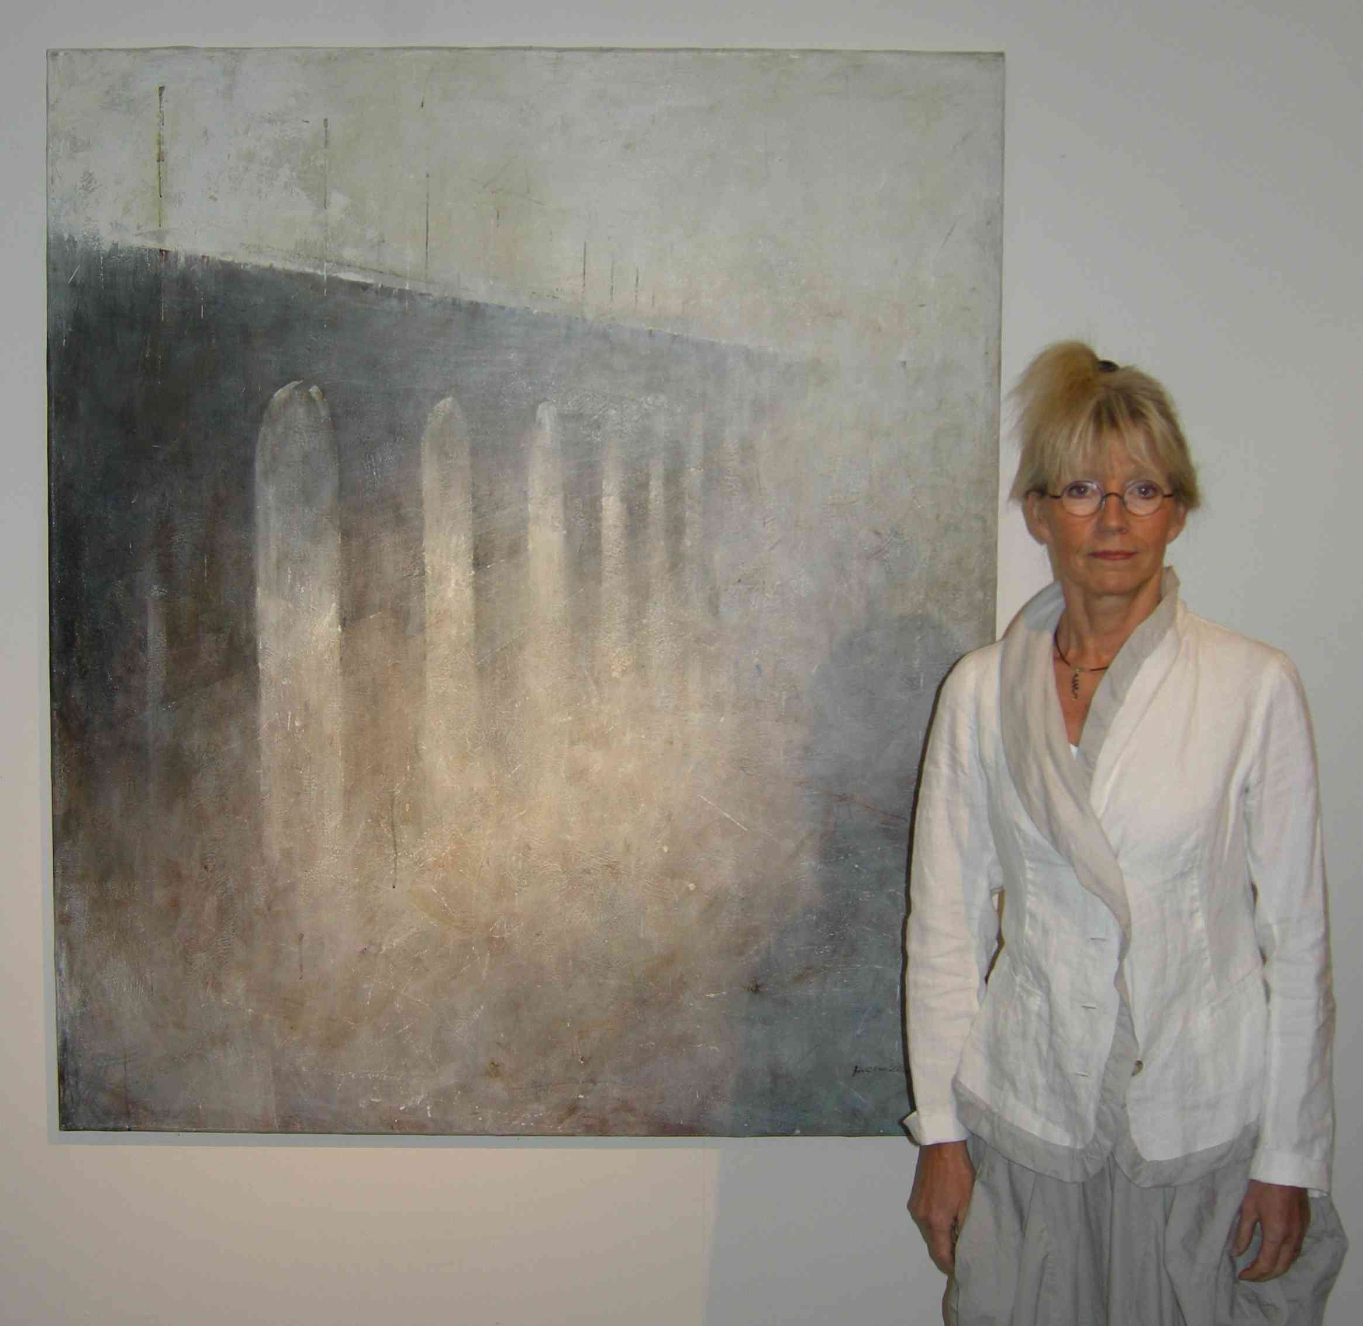
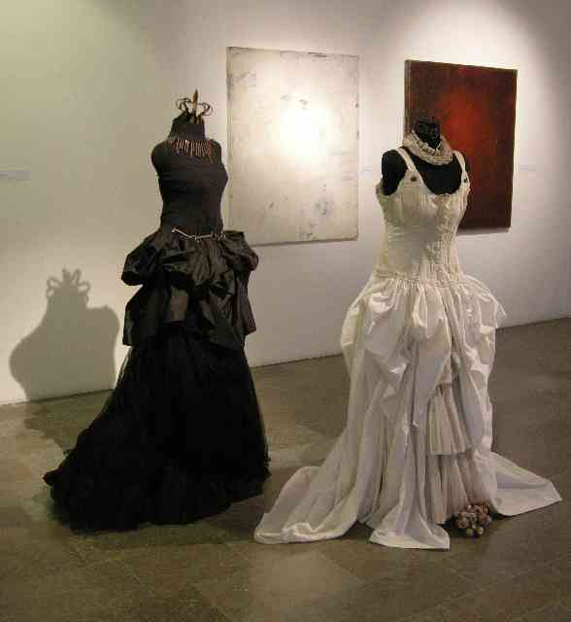

Skuggspel mot Edsvik vägg
Besök Edsvik konsthalls hemsida: www.edsvik.com

”Den här!” blev svaret på frågan vilken av hennes målningar Bodil Hedlund helst skulle vilja bli fotograferad vid. ”Ja, jag tycker att den passar ihop med hela meningen med den här utställningen.” Hon delar konsthallen tillsammans med ett dussintal konstnärer från både när och fjärran. Det handlar ju här om att bygga broar mellan olika konstnärstemperament från olika länder som arbetar i olika tekniker. Till höger syns ensemblen ”Svart brud – Vit brud” med ett par av hennes andra målningar i bakgrund som understryker vad hon säger, även när det gäller tiden. ”Korsetten på den vita bruden kommer från min mormor!”
Herman Gyllenhaal, redaktör och ansvarig utgivare hrmng@yahoo.com
Salman Radhi är en irakisk konstnär som kommer från Bagdad. ”Detta ansikte har jag gjort av en kanongranathylsa som jag hittade på gatan i Bagdad.”
Linda Sönnebo Bujàns expressiva foto (ett av många) utgjorde en dramatisk kontrapunkt till Edsbergs musikinstitutseleven Liv Hilde Kokks skickliga soloviolinspel.
Sollentunakören tillsammans med Vårdinge kyrkokör framförde verket Strömmar av liv av Hans Nyberg (musik) och Lars Westberg (text) under vernissagen. Denna invigdes av Venezuelas ambassadör, Horacio Arteaga Acosta, som introducerade sin landsman Antonio Briceños’ fantastiska foton.
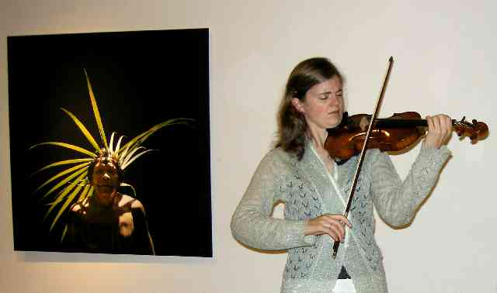
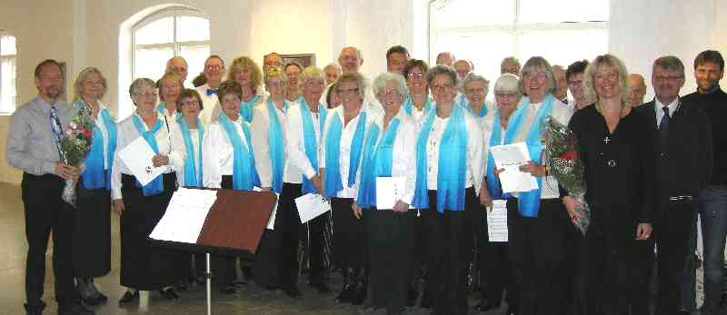
Anette Felleson arbetar med objekt av det mer jordnära slaget: ”Förra året ställde jag ut en ordnad samling av vedträn på Liljevalchs. Nu hade jag gjort en resa i Indien som gjorde stort intryck på mig. Där använder man kodynga som bränsle. Jag ville göra en variant på detta. Det är 600 kuber hårt sammanpressad dynga på 6 kvadratmeter, som väl skulle kunna användas som bränsle här, men som vill påminna oss om våra oliika förhållanden.”
